ESTUDO DO CONTEÚDO CALORÍFICO DE LIGNINAS EXTRAÍDAS DE BAGAÇO DE CANA-DE-AÇÚCAR E CASCAS DE ABACAXI
Gabriela Ciribelli Santos Pompêu¹, Reinaldo Ruggiero²

¹ Universidade Federal de Uberlândia Instituto de Química, Uberlândia/MG, gabriela_csp@hotmail.com
² Universidade Federal de Uberlândia Instituto de Química. Uberlândia/MG.

Resumo

Um dos avanços das novas tecnologias aplicadas nas biorrefinarias tende a desestruturar o complexo lignocelulósico das plantas, aproveitando as frações de hemicelulose e celulose, gerando assim, um novo subproduto orgânico: a lignina. Essa macromólecula ocupa a posição de segundo material orgânico vegetal mais abundante, responsável por cerca de 30 % dos carbonos e 40 % da energia dos materiais lignocelulósicos. Tem se tornado um material de grande interesse nos dias atuais, tendo em vista a redução dos impactos ambientais e disponibilização de energia elétrica a custos reduzidos, além de se tratar de uma fonte de energia limpa e renovável. Algumas pesquisas relacionam a quantidade de lignina presente na madeira e o poder calorífico e comprovam que quanto maior o teor de lignina encontrado, maior seu poder calorífico. Em razão de tais aspectos, teve-se como objetivo principal analisar e caracterizar, do ponto de vista termodinâmico, as ligninas extraídas de resíduos de duas plantas geradoras de grande quantidade de biomassa lignocelulósicas no Brasil (bagaço de cana-de-açúcar e casca de abacaxi). As ligninas foram extraídas destas biomassas por métodos similares, deslignificação básica com solução de hidróxido de sódio, focando no estudo calorífico individual de cada amostra e correlacionando essas energias caloríficas com a da biomassa de origem, com o intuito de avaliar o melhor aproveitamento energético. A metodologia se baseou em duas partes: a primeira envolve a caracterização das ligninas, com análises de FTIR, CHNSO e Teores de Cinzas e Umidade, e a segunda parte, na determinação do conteúdo energético das amostras, com análises de DSC e Poder Calorífico. Como prioridade de posteriores estudos de uso energético, destacamos os resultados da análise elementar e poder calorífico, respectivamente, sendo a lignina de bagaço de cana-de-açúcar com 58 % de carbono e 4413,24 kcal kg⁻¹, e a lignina de abacaxi com 59 % de carbono e 5231,83 kcal kg⁻¹. Algumas pesquisas apontam que o teor de carbono está relacionado ao poder calorífico, por isso quanto maior for o teor de carbono em um composto, maior será o seu potencial energético, mostrando que ambas têm alto potencial para o aproveitamento calorífico e energético, proporcionando alto rendimento na produção de bioenergia.

Palavras-chave. Lignina. Biomassa. Bioenergia. Poder Calorífico.

Introdução
A lignina, um dos componentes que constituem a biomassa lignocelulósica, provém de recursos renováveis, apresentada estruturalmente, como uma macromolécula fenólica amorfa, de estrutura complexa, heterogênea, tridimensional, com alto teor de carbono, presente em todos os vegetais e ocupa a posição de segunda macromolécula orgânica vegetal mais abundante da natureza e a primeira em estruturas aromáticas (SOUTO et al., 2015).
Tal fonte renovável tem se tornado uma alternativa nos dias atuais, pois reduz os impactos ambientais e disponibiliza energia elétrica a custos reduzidos, além de se tratar de uma fonte de energia limpa e renovável, a lignina pode ser utilizada para produzir energia através de uma usina termelétrica, ou seja, cogeração de energia elétrica a partir de sua queima (FERNANDES; MIGUEL, 2011).
Essa energia proveniente de fontes orgânicas ou biomassas, acarretam vantagens como: baixo custo, permite o reaproveitamento de resíduos, ser renovável , e por isso, é menos poluente que outras formas de energia como aquela obtida a partir da utilização de combustíveis fósseis como o petróleo e o carvão mineral (SACCO, 2008). Outro destaque positivo para esse material, é que embora tenha eficiência reduzida, seu aproveitamento pode ser feito diretamente, por intermédio da combustão em fornos e caldeiras. E para melhorar sua eficiência de processo e minimizar os impactos socioambientais, novas tecnologias de conversão mais eficientes vem sendo desenvolvidas e aperfeiçoadas, como a gaseificação e a pirólise, sendo comum a cogeração em sistemas que utilizam a biomassa como fonte energética (FERNANDES; MIGUEL, 2011).
Dentre as aplicações da biomassa, destaca-se o emprego na produção de combustíveis sólidos, líquidos e gasosos. De acordo com ANDRADE (2015), existem características fundamentais que capacitam determinada biomassa lignocelulósica para aplicação de um bom combustível, como alto poder colorífico, baixa temperatura de ignição, elevado teor de voláteis, baixa energia de ativação e baixo teor de cinzas. Esses parâmetros dependem não só da composição de cada biomassa, mas também de fatores operacionais durante a conversão térmica.
Para o presente trabalho, foram escolhidos dois tipos de ligninas provenientes de biomassas diferentes: lignina de bagaço de cana-de-açúcar e lignina das cascas de abacaxi. A primeira delas, proveniente das indústrias sucroalcooleiras, em que o Brasil está em primeiro lugar como maior produtor de cana-de-açúcar, e maior produtor de resíduo industrial (bagaço e palha); e a segunda lignina é proveniente das indústrias de sucos e compotas de abacaxi, onde é gerado em média 50 % do peso total da matéria-prima em resíduos sólidos. Assim, foram feitas caracterizações das amostras, e determinações energéticas do ponto de vista termodinâmico, focando no estudo calorífico individual de cada uma e correlacionando essas energias caloríficas com a da biomassa de origem, com o intuito de avaliar seu melhor aproveitamento energético.
Material e Métodos
As ligninas foram extraídas através da deslignificação em meio básico com NaOH, na qual as biomassas foram colocadas em presença de hidróxido de sódio e levadas a um reator a 170 °C obtendo um licor negro. A lignina foi então precipitada com ácido sulfúrico (QUINELATO, 2016). De cada biomassa, obteve-se um tipo de lignina, que foi submetida aos estudos de caracterização e análise térmica, sendo LigBg a lignina extraída do bagaço de cana e LigA a lignina extraída das cascas do abacaxi.
Caracterização e Análise térmica das ligninas
A metodologia se baseou em duas partes: a primeira envolve a caracterização das ligninas, com Espectrometria no infravermelho com transformada de Fourier (FTIR), Análise elementar das ligninas (CHNSO) e Teores de Cinzas e Umidade. Na segunda etapa, o objetivo central deste trabalho, foi na determinação do conteúdo energético das amostras, com foco em Análise calorimétrica exploratória diferencial (DSC) e Poder Calorífico.
Resultados e discussão
Espectrometria no infravermelho com transformada de Fourier (FTIR)
Os espectros possuem bandas características de lignina, contendo função mais descritiva e de confirmação da presença de grupos característicos das mesmas, como pode ser observado na Figura 1. Todos os espectros se assemelham em algumas bandas, alterando principalmente na intensidade e em sua estrutura molecular. Isso porque as bandas elementares podem ser atribuídas a determinados tipos de vibrações moleculares das unidades de formação da lignina.
Figura 1. Espectro na região do infravermelho das amostras.
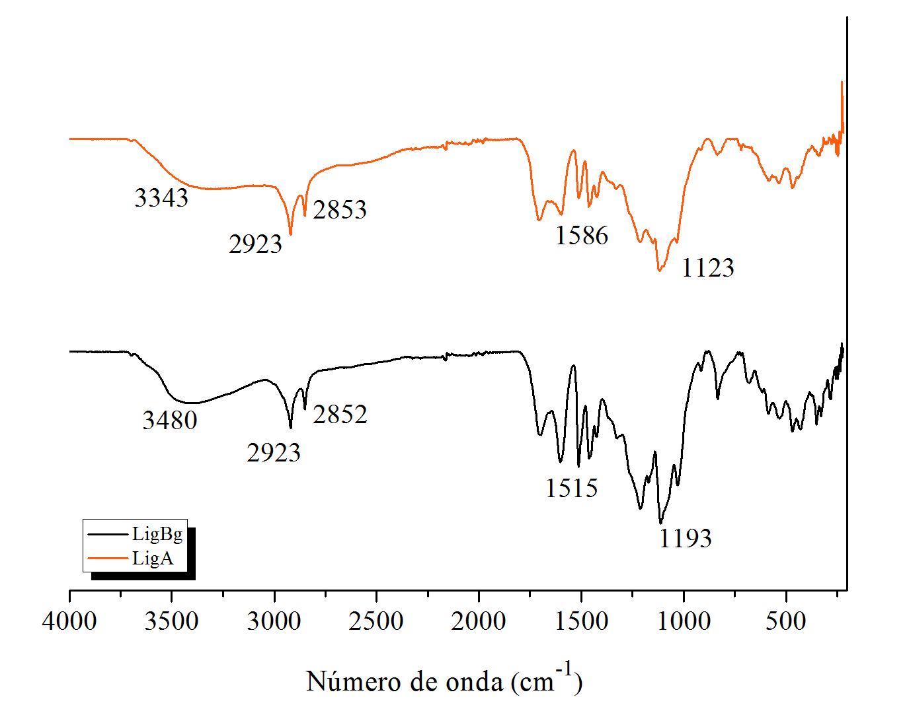
Fonte: Autoria Própria, 2019.
Na tabela 1, observam-se as principais frequências apresentadas para cada amostra, enquanto na Tabela 2, o que essas atribuições representam na organização da estrutura da cadeia carbônica de ambas.
Tabela 1. Principais frequências apresentadas para cada amostra de lignina.
Amostras | Principais frequências (cm⁻¹)
LigBg | 838 | 1066 | 1193 | 1219 | 1332 | 1464 | 1515 | 1710 | 2852 | 2923 | 3480
LigA | 842 | 1069 | 1123 | 1222 | - | 1464 | 1586 | - | 2853 | 2922 | 3343
Fonte: Autoria Própria, 2019.

Tabela 2. Atribuições das frequências no infravermelho para as ligninas.
Número de Onda (cm³) | Atribuições das absorções
3427 | Estiramento O-H em ligações de hidrogênio
2938 | Estiramento assimétrico C-H alifático
2845 | Estiramento simétrico C-H alifático
1702 | Estiramento C=O de ácidos carboxílicos, cetonas e aldeídos
1513 - 1604 | C=C anel aromático
1461 | Deformação assimétrica C-H alifáticas
1425 | C=C anel aromático
1365 | Deformação simétrica CH₃
1326 | Deformação axial de C-O de unidades siringila e/ou guaiacila
1265 | Deformação anel guaiacila
1214 | Estiramento de C-C e C-O sensível a substituição do anel aromático
1168 | Típico de lignina HGS (p-hidroxifenila, guaiacila, siringila)
1117 | Deformação (no plano) de C-H (típico de anel siringílico)
1088 | Deformação C-O de álcool secundário e éter alifático
1035 | Deformação C-H aromática no plano e deformação C-O de álcool primário
834 | Deformação C-H aromática fora do plano
Fonte: SILVA, 2014.
Análise elementar das ligninas (CHNS/O)
As determinações dos elementos carbono, nitrogênio, hidrogênio e enxofre foram medidas no equipamento, enquanto a quantidade de oxigênio presente foi estimada a partir da subtração da porcentagem dos outros elementos presentes.
Tabela 3. Resultados da análise elementar com os teores de carbono (C), nitrogênio (N), hidrogênio (H), enxofre (S) e oxigênio (O) presentes em cada amostra.
Amostra | C (%) m/m | H (%) m/m | N (%) m/m | S (%)  m/m | O (%)  m/m | Referências
 |  |  |  |  |  | C (%) | H (%) | N (%) | Autores
LigBg | 54,12 | 5,04 | 0,58 | 1,33 | 38,93 | 59,9 | 5,70 | 0,40 | Silva, 2014.
LigA | 58,15 | 6,71 | 1,51 | 2,31 | 31,32 | 40,87 | 6,07 | 0,83 | Santos 2018.
Fonte: Autoria Própria, 2019.
Sabe-se que o teor de carbono está relacionado ao poder calorífico, e quanto maior for o teor de carbono em um composto, maior será o seu potencial energético, os resultados são comprovados ao correlacionar com os resultados de Poder Calorífico (Tabela 5).
Os resultados dos teores de carbono, nitrogênio, hidrogênio e enxofre demonstram que possuem grande potencial energético, apresentando valores próximos a de outras biomassas encontrado nas referências. Segundo Protássio et al. (2011), para utilização e produção de bioenergia é necessário que a biomassa apresente altos teores de carbono e hidrogênio e baixos teores de oxigênio, visto que esses componentes da biomassa estão correlacionados ao poder calorífico.

Teores de Cinzas e Umidade
A Tabela 4 apresenta os valores médios dos teores de umidade e cinza. Para cada tipo de lignina a perda de massa é diferente, e estas reduções estão associadas à eliminação de água e material orgânico presentes nas mesmas.
Tabela 4. Teor de umidade (TU) e teor de cinzas (TC) nas amostras provenientes do bagaço de cana (LigBg) e cascas de abacaxi (LigA), com suas respectivas referências.
Amostra | TU % | TC % | Referências
 |  |  | TU % | TC % | Autores
LigBg | 3,95 | 10,03 | 2,95 | 10,90 | Chaves et al, 2014
LigA | 6,03 | 4,68 | 5,64 | 4,62 | Santos, 2018
Fonte: Autoria própria, 2019.
O teor de umidade mostra a porcentagem de água presente em cada material, relacionado ao seu peso seco. A lignina, devido à grande presença de aromáticos na estrutura, tem um caráter mais hidrofóbico. Por sua vez, o teor de cinzas fornece a quantidade de resíduo inorgânico que permanece após a queima. Nota-se que todas as amostras apresentaram poucas diferenças significativas em relação ao teor de umidade, com valores próximos aos que foram encontrados nas referências da literatura.

Análise calorimétrica exploratória diferencial (DSC) e Análise termogravimétrica (TGA)
As curvas (DSC) das ligninas extraídas estão apresentadas pelos termogramas da Figura 2, onde o comportamento térmico completo das amostras de lignina foi dividido em duas varreduras de temperatura para melhor visualização das etapas térmicas das amostras.
Figura 2. DSC das amostras a) 1ª varredura e b) 2ª varredura.
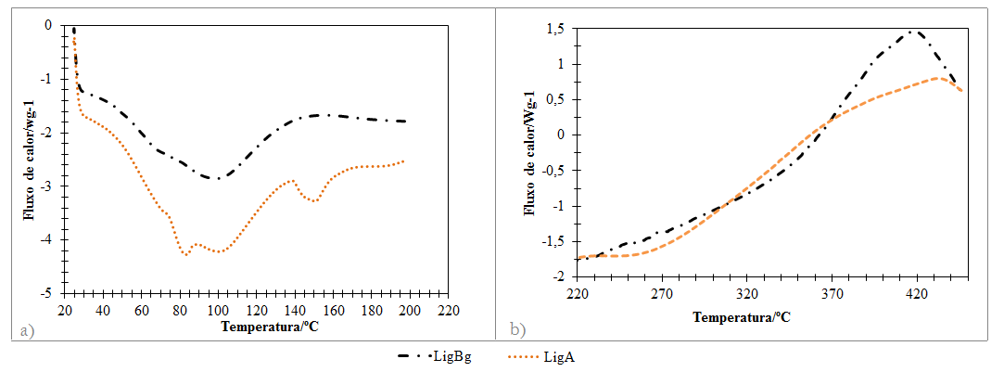
Fonte: Autoria Própria, 2019.
A primeira varredura (Figura 2-a) mostra a saída dos voláteis presentes nas amostras, como a água principalmente. O que se pode notar é que as ligninas têm diferentes capacidades de reter a água em sua estrutura: a LigBg possui menor capacidade de reter a água, enquanto a LigA tem maior capacidade de hidratação. Isso pode ser visto nas intensidades dos picos endotérmicos das ligninas em torno de 100 ºC. Afora o fato de que diferentes estruturas podem influenciar no caráter hidrofóbico das ligninas, a presença de maior quantidade de polissacarídeos, aumenta a hidrofilicidade da amostra.
A lignina das cascas de abacaxi também se diferencia na região entre os picos em torno de 80 ºC e em torno de 148 ºC, que pode ser por apresentar outros voláteis em sua estrutura, ou possuir águas mais ou menos ligadas na mesma.
Na segunda varredura, com temperatura de 220 ºC até 450 ºC (Figura 2-b), observam-se as exotermas referentes à oxidação das ligninas, na qual ambas as amostras tem início em 370 ºC indo até 440 ºC. Os máximos para a amostra de bagaço se situam em torno de 415 ºC, enquanto a lignina de abacaxi tem seu máximo de oxidação em 432 ºC.

Poder Calorífico
Para o poder calorífico, os resultados obtidos são apresentados na Tabela 5. Ao correlaçionar os valores obtidos para cada amostra com as suas respectivas biomassas referenciadas na literatura (Tabela 6), observa-se uma semelhança nos valores encontrados, comprovando terem potencial na avaliação da viabilidade do seu uso na geração de energia.
Tabela 5. Poder calorífico para as amostras de lignina de bagaço (LigBg) e abacaxi (LigA).
Amostras | Poder calorífico (j g⁻¹°C⁻¹) | Poder calorífico (kcal kg⁻¹)
LigBg | 18465 ± 520 | 4413,24
LigA | 21890 ± 620 | 5231,83
Fonte: Autoria própria, 2019.

Tabela 6. Correlação entre poder calorífico encontrado em cada amostra, com as respectivas biomassas, cujos dados foram referenciados de outras pesquisas.
 | Poder calorífico Lignina (kcal kg⁻¹) | Poder calorífico Biomassa (kcal kg⁻¹) | Referências (Autores)
Bagaço de cana | 4413,24 | 4274,48 | Paula et. al. (2011)
Cascas de Abacaxi | 5231,83 | 4247,13 | Santos (2018)
Fonte: Autoria própria, 2019.

Conclusões
Pode-se concluir que ambas as ligninas, têm alto potencial para aproveitamento calorífico e energético, visto nos resultados de poder calorífico e teor de carbono em suas composições, o que configura alta rentabilidade na produção de bioenergia.
Quanto aos aspectos gerais dos resultados, podemos enfatizar que a lignina de bagaço de cana-de-açúcar se sobressai, pelo acesso e disponibilidade para utilização, além de maior quantidade de biomassa produzida pelo setor industrial, tanto das indústrias sucroalcooleiras quanto de etanol de segunda geração, cuja parte do conteúdo é inutilizada e com descarte impróprio.
Também foi possível fazer uma correlação energética (termoquímica) entre os materiais dos quais as ligninas foram extraídas e as próprias ligninas, o que possibilita, a estas biomassas, serem utilizadas no aproveitamento energético de maneira mais adequada e eficaz. A quantidade de umidade presente nestas amostras, que poderia ser um fator negativo no aproveitamento energético, pode ser contornada se levarmos em conta que durante as crises hídricas, período em que se utilizam fortemente as termoelétricas, esses materiais estariam secando devido à alta insolação em grande parte do Brasil.

Agradecimentos

Os autores agradecem ao apoio da Fundação de Amparo à Pesquisa do Estado de Minas Gerais (FAPEMIG), ao Conselho Nacional de Pesquisa (CNPq) e à Coordenação de Aperfeiçoamento de Pessoal de Nível Superior (CAPES) no desenvolvimento deste trabalho.

Referências Bibliográficas
ANDRADE, L. A. (2015) Dissertação de Mestrado. Aproveitamento do caroço de manga: um estudo de viabilidade da pirólise usando energia solar. 126 f
CHAVES, C. V. L. et al. (2014) XX Congresso Brasileiro de Engenharia Química. Caracterização física do bagaço de cana-de-açúcar. 19-22 out., Florianópolis.
FERNANDES, A. S. MIGUEL, E. R. (2011) III Encontro Científico E Simpósio De Educação Unisalesiano. A importância da utilização do bagaço de cana-de-açúcar na geração de energia em termelétricas. Brasil.
PAULA, L. E. R. et al. (2011) Cerne. Characterization of residues from plant biomass for use in energy generation. v. 17, n. 2, p. 237-246.
PROTÁSIO, T. P. et. al. (2011) Pesquisa Florestal Brasileira. Relação entre o poder calorífico superior e os componentes elementares e minerais da biomassa vegetal. Colombo, v. 31, n. 66, p. 113.
QUINELATO, C. (2016) Dissertação de Mestrado. Métodos de extração da lignina do bagaço da cana-de-açúcar da região noroeste do estado de São Paulo. 95 f.
SACCO, A. P. (2008) Tese de Doutorado. Caracterização e estudo do comportamento térmico de ligninas extraídas de bagaço de cana-de-açúcar e dos resíduos sólidos urbanos. 121 f.
SANTOS, M. L. G. (2018) Dissertação de Mestrado. Processo pirolítico da biomassa residual do abacaxi. 85 f.
SILVA, L. G. (2014) Tese de Doutorado. Obtenção de fibra de carbono a partir da lignina do bagaço de cana-de-açúcar. 112 f.
SOUTO F. et al. (2015) Revista Matéria. Fibras de carbono a partir de lignina: uma revisão da literatura. v. 1, n. 20, p.100-114.

